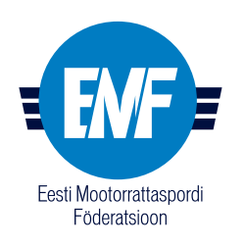
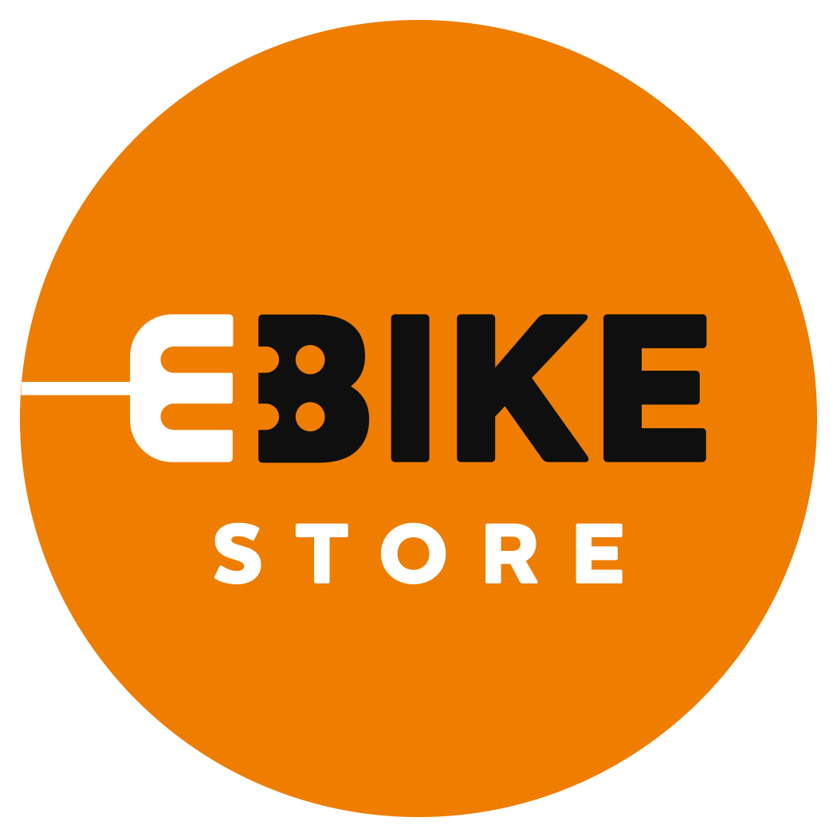
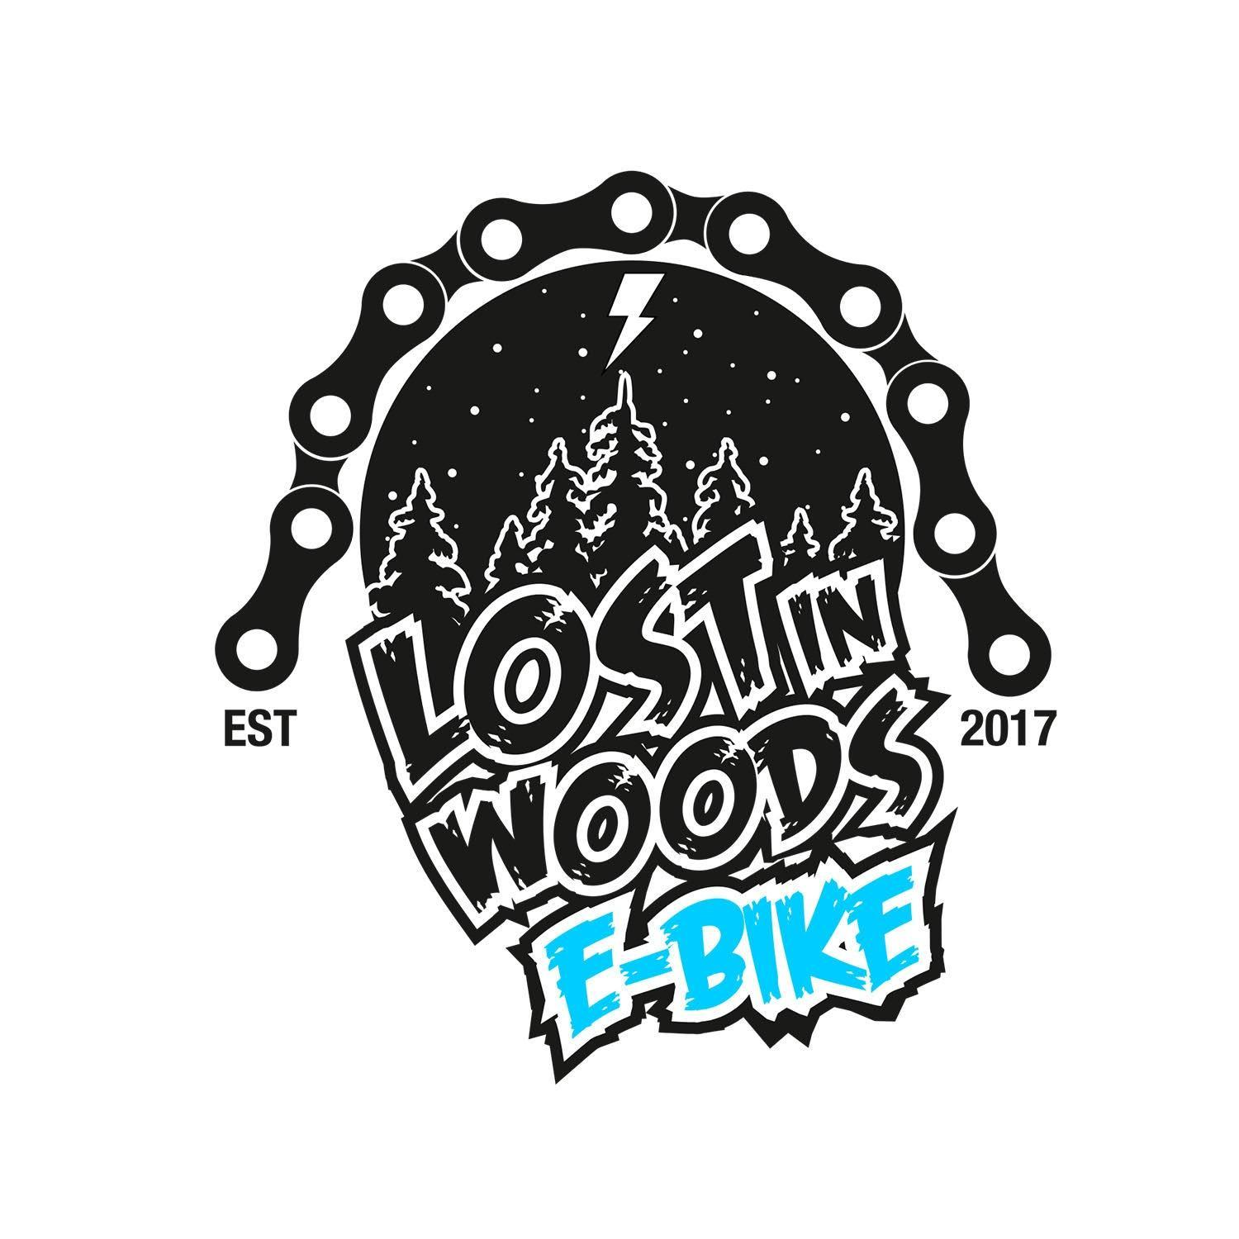

Karla Lost in Woods E-Bike Cup 2023

I. Aeg, koht, masinaklassid
Võistluste aeg: 06. Mai 2023
Võistluste koht: Muru talu, Karla küla, Kose vald, Harjumaa (google maps: adventures.ee)
Võistluse määrang: E-Bike Cup I etapp

E-bike klassid:
- E-Mehed
- E-Juuniorid (12-16)
- E-Naised
- E-Vaba

Jalgrattaklassid:
- Mehed
- Naised
- Juuniorid (12-16)
- Fatbike

II. Võistluste korraldus
Korraldaja: MTÜ Adventures.ee +372 5691 9100 marken@adventures.ee
Direktor: Sulev Murumaa +372 525 1289 sulev57@hot.ee
Peakohtunik: Madis Koplimäe +372 5635 2714 enduro@adventures.ee
Peasekretär: Janett Birk +372 5699 0528 janett.birk@gmail.com
Rajameister: Marken Murumaa +372 5691 9100 marken@adventures.ee
Ajamõõtja: TBA
Meditsiin: TBA
Toitlustus: Mamma Kohvik

III. Ajakava
Võistluseks registreerimine ja tehniline kontroll: 10:00-11:30.
Rajaga tutvumine: 10:00-11:30
Võistlejate koosolek kell: 11:30
Esimese võistleja start kell: 12:00
Stardijärjekord määratakse võistlusklasside järjestuses. Selgub kohapeal.

IV. Eelregistreerimine ja osalustasud
Eelregistreerimine:
Kuni 4.05.2023 lehel www.msport.ee

Osalustasu:
Iga võistleja peab tasuma võistlusele registreerimisel osavõtumaksu 35€.

Tasumine:
MTÜ Adventures.ee
kontonr: EE237700771007632292
selgitusse: võistleja nimi ja klass.

Kohapeal tasumine sularahas!

Osalustasu sisaldab peale võistlust toitlustust ja sauna/pesemisvõimalust

V. Võistlustingimused
Võistlustustingimused vastavalt Eesti E-bike enduro meistri- ja karikavõistluste võistlustingimustele.

VI. Rada
Võistlusrada: ühe ringi pikkus on u 8 km, kus on 3 erinevat kiiruskatset (1-2 km). Katsete vaheline ülesõit ei ole ajaliselt piiratud. Koguvõistluse kontrollaeg, selgub kohapeal (sõltub võistlejate arvust)

Kõik klassid sõidavad 3 ringi.

VII. Autasustamine
Iga klassi kolme paremat autasustatakse meenetega peale viimase võistleja finišeerumist u30min jooksul.

METSAS NÄEME!

